  
ESCOLA SENAI JAGUARIÚNA

**CURSO TÉCNICO DE DESENVOLVIMENTO DE SISTEMAS**

Elian de Oliveira Moraes

Larissa Ferreira Pardim

Lavínia Barbosa de Sá

Sistema de Escrita e Leitura

Projeto de desenvolvimento de

software, apresentado ao SENAI JAGUARIÚNA,

como parte das exigências para a obtenção

do título de Técnico em Desenvolvimento de

Sistemas.

Jaguariúna, 07 de março de 2022

**Banca Examinadora**

Prof. orientador, Reenye Lima.

Prof. Orientador, Wellington Fabio de Oliveira M.

*“O trabalho vai preencher uma grande*

*Parte da sua vida, e a única maneira de ficar*

*Completamente satisfeito é fazer o que*

*Você acredita ser um bom trabalho. E a única forma*

*De fazer um bom trabalho é amar aquilo*

*Que você faz. Se você ainda não descobriu o que é,*

*Continue procurando. Não se acomode.”*

Steve Jobs

**RESUMO**

O intuito deste projeto estima a criação e o incentivo à leitura, que por sua vez trabalha muito bem na imaginação e capacidade de fazer as pessoas viajarem e conhecerem vários lugares sem sair do conforto de sua casa.

Nosso sistema foi criado com a finalidade de ajudar as pessoas com sonhos de ser um escritor, dando a elas acesso e recursos para tal ato, além de conseguirem avaliações e comentários dentro do próprio sistema. Também tem a finalidade de ser publicado para que as pessoas possam ler mais.

Em vista disso, “Velaris Books” é um sistema que possibilita, além da escrita para futuros possíveis escritores, um meio de fuga da realidade pacata que todos vivemos, e acredite, as vezes um bom livro é o que precisamos, não?

**ABSTRACT**

The purpose of this project is to create and encourage reading, which in turn works very well on the imagination and ability to make people travel and get to know various places without leaving the comfort of their home.

Our system was created with the purpose of helping people with dreams of being a writer, giving them access and resources to do so, in addition to getting ratings and comments within the system itself. It is also intended to be published so that people can read more.

In view of this, “Velaris Books” is a system that allows, in addition to writing for possible future writers, a means of escape from the peaceful reality that we all live, and believe me, sometimes a good book is what we need, right?

**SÚMARIO**

1.------------------------------------------------------------------------------------INTRODUÇÃO

2. -----------------------------------------------------------------------------------JUSTIFICATIVA

3.----------------------------------------------------------------------------------------OBJETIVOS

4.-------------------------------------------------------------------------- MATRIZ SOWT/FOFA

5. ------------------------------------------------------------------------------------------ ESCOPO

6. -------------------------------------------------------------------- REQUISITOS FUNCIONAIS

7. ------------------------------------------------------------- REQUISITOS NÃO FUNCIONAIS

8. ----------------------------------------------------------------BD - DER Conceitual e Lógico

9. ----------------------------------------------- TAP TERMO DE (ABERTURA DO PROJETO)

10. ------------------------------------------------------ LISTA DE ABREVEATURAS E SIGLAS

1. **INTRODUÇÃO**

Tanto a leitura quanto a escrita são práticas sociais de suma importância para o desenvolvimento da cognição humana. Ambas proporcionam o desenvolvimento do intelecto e da imaginação, além de promoverem a aquisição de conhecimentos.

Dessa maneira, quando lemos ocorrem diversas ligações no cérebro que nos permitem desenvolver o raciocínio. Além disso, com essa atividade aguçamos nosso senso crítico por meio da capacidade de interpretação. Nesse sentido, vale lembrar que a “interpretação” dos textos é uma das chaves essenciais da leitura. Afinal, não basta ler ou decodificar os códigos linguísticos, faz-se necessário compreender e interpretar essa leitura.

Foram propostos o desenvolvimento de um sistema web, um aplicativo Front-End e Back-End Web, bem como um aplicativo Mobile. O sistema Velaris Books permite ao usuário de forma simples, sem qualquer complexidade, a criação do seu próprio livro, comentar sobre a leitura realizada, além de incentivar a leitura pôr os usuários poderem ler qualquer livro no próprio app. Podendo assim a cessar / registrar sua própria conta, cadastrar novos livros e poder gerenciar seus comentários.

Sendo assim, leia sempre – nem que um texto curto por dia – e conecte-se aos benefícios que o Velaris Books oferece. Realize o cadastro e comece já a investir em uma das melhores coisas que o ser humano pode investir: a leitura!

# 

# JUSTIFICATIVA

Nosso sistema preza pela segurança e confiabilidade dos dados processados, para isso, utilizamos uma Interface de Programação de Aplicações (do inglês, *Application Programming Interface*), API, para o controle de acesso as informações armazenadas, normatizando e protegendo a comunicação.

A API permite as equipes de desenvolvimento efetuem as seguintes operações: cadastro e manutenção de usuários.

A comunicação entre a plataforma desenvolvida e a API será feita através do formato JSON (devendo seguir a estrutura de regras explicadas nesse manual) e o protocolo HTTP.

As requisições serão feitas através dos métodos GET (para obter os dados) e POST (para inserção, deleção e alteração dos dados) utilizando as rotas abaixo definidas.

**3. OBJETIVOS**

**Geral:** Construir um sistema web\mobile de escrita e leitura de fácil acesso para todos, operado por aplicativo e página web.

**Específicos:**

Desenvolver uma solução interconectada;

Consumir um WebService;

Desenvolver a documentação do projeto;

Implementar um aplicativo Web Front-end e Back-end;

Implementar um aplicativo Mobile;

Desenvolver um banco de dados;

# 

# 4. MATRIZ SWOT/FOFA (2022)

|  |  |
| --- | --- |
| S (forças)Responsividade da páginaSite simples e intuitivoPromete atender as necessidades dos usuários | W(fraquezas)Não aparenta funcionar normalmenteSite incompleto |
| O (oportunidades)  * Responsividade, * Simples e objetivo, * Tanto site como app funcionais, * Funções diferentes | T (ameaças)Não cumprir o prometido |

**5. DOCUMENTAÇÃO DE DEFINIÇÃO DO ESCOPO (EA**P)

**Convenções, termos e abreviações**:

A correta interpretação deste documento exige o conhecimento de algumas convenções e termos específicos, que são descritos a seguir.

**Identificação dos requisitos**

Por convenção, a referência a requisitos é feita através do nome da subseção onde eles estão descritos seguidos do identificador do requisito, de acordo com a especificação a seguir: [nome da subseção, identificador do requisito]

Por exemplo, o requisito funcional [Incluir Usuário.RF016] deve estar descrito em uma subseção chamada “Incluir Usuário”, em um bloco identificado pelo número [RF016]. Já o requisito não funcional [Confiabilidade.NF008] deve estar descrito na seção de requisitos não funcionais de Confiabilidade, em um bloco identificado por [NF008]. Os requisitos devem ser identificados com um identificador único.

A numeração inicia com o identificador [RF001] ou [NF001] e prossegue sendo incrementada à medida que forem surgindo novos requisitos.

**Propriedades dos requisitos**

Para estabelecer a prioridade dos requisitos, foram adotadas as denominações “essencial”, “importante” e “desejável”.

Essencial é o requisito sem o qual o sistema não entra em funcionamento. Requisitos essenciais são requisitos imprescindíveis, que têm que ser implementados impreterivelmente.

Importante é o requisito sem o qual o sistema entra em funcionamento, mas de forma não satisfatória. Requisitos importantes devem ser implementados, mas, se não forem, o sistema poderá ser implantado e usado mesmo assim.

Desejável é o requisito que não compromete as funcionalidades básicas do sistema, isto é, o sistema pode funcionar de forma satisfatória sem ele. Requisitos desejáveis podem ser deixados para versões posteriores do sistema, caso não haja tempo hábil para implementar na versão que está sendo especificada.

**6. REQUISITOS FUNCIONAIS**

Prioridade: ( ) Essencial ( ) Importante (X) Desejável

**RF001 –** Cadastrar nome,

Prioridade: ( ) Essencial ( ) Importante (X) Desejável

**RF002 –** Cadastrar e-mail,

Prioridade: ( ) Essencial ( ) Importante (X) Desejável

**RF003 –** cadastrar senha,

Prioridade: (x) Essencial ( ) Importante ( ) Desejável

**RF004 –** Receber login de usuário,

Prioridade: ( ) Essencial (X) Importante ( ) Desejável

**RF005 –** Cadastrar comentário,

Prioridade: ( ) Essencial (X) Importante ( ) Desejável

**RF006 –** receber comentário,

Prioridade: ( ) Essencial (X) Importante ( ) Desejável

**RF007 –** Excluir comentário,

Prioridade: ( ) Essencial ( ) Importante (x) Desejável

**RF008 –** pesquisa nome do livro,

Prioridade: ( ) Essencial ( ) Importante (x) Desejável

**RF009–** Pesquisa nome do autor(a)

Prioridade: ( ) Essencial (x) Importante ( ) Desejável

**RF010 –** Pesquisa gênero do livro

Prioridade: ( ) Essencial (x) Importante ( ) Desejável

**RF011 –** Cadastra foto do perfil,

Prioridade: ( ) Essencial (x) Importante ( ) Desejável

**RF012 –** Altera nome de login,

Prioridade: ( ) Essencial (x) Importante ( ) Desejável

**RF013 –** Altera senha de login,

Prioridade: ( ) Essencial (x) Importante ( ) Desejável

**RF014 –** Altera e-mail de login,

Prioridade: ( ) Essencial (x) Importante ( ) Desejável

**RF015 –** recebe livros para leitura,

Prioridade: ( ) Essencial (x) Importante ( ) Desejável

**RF016 –** Cadastra novo livro,

**7. REQUISITOS NÃO FUNCIONAIS**

Prioridade: ( ) Essencial (x) Importante ( ) Desejável

**RNF001 – ­** Cadastra criação do próprio livro,

Prioridade: (x) Essencial ( ) Importante ( ) Desejável

**RNF002–** Atualizar comentário,

Prioridade: ( ) Essencial (X) Importante ( ) Desejável

**RNF003–** Alterar comentário,

Prioridade: (x) Essencial ( ) Importante ( ) Desejável

**RNF004–** Pesquisa nome de usuário,

**8. BD - DER CONCEITUAL E LÓGICO**

O Modelo Entidade Relacionamento (também chamado de MER), é um modelo conceitual utilizado na [Engenharia de Software](https://www.devmedia.com.br/principios-da-engenharia-de-software/29630) para descrever os objetos (entidades) envolvidos em um domínio de negócios, com suas características (atributos) e como elas se relacionam entre si (relacionamentos).

Em geral, este modelo representa de forma abstrata a estrutura que possuirá o[banco de dados](https://www.devmedia.com.br/cursos/banco-de-dados) da aplicação.

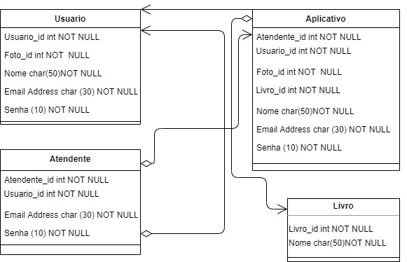

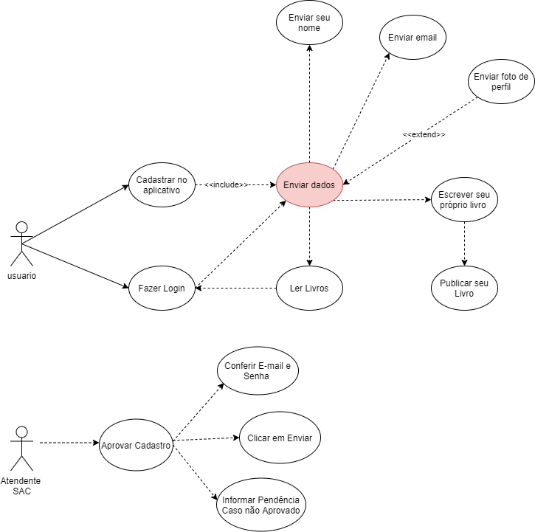

O diagrama de caso de uso resume os detalhes dos usuários do seu sistema (também conhecidos como atores) e as interações deles com o sistema.

**9. TAP (TERMO DE ABERTURA DO PROJETO)**

Título do projeto e resumo do objetivo:

Desenvolvimento de um sistema de escrita e leitura de livros, com o objetivo de introduzir mais a leitura na vida das pessoas.

Patrocinadores do projeto: Nossos professores Wellington Fábio e Reenye Lima.

|  |  |
| --- | --- |
| DESENVOLVEDORES | LAVÍNIA BARBOSA DE SÁ  ELIAN DE OLIVEIRA MORAES  LARISSA FERREIRA PARDIM |
| Gerente de Projeto | Lavínia Barbosa de Sá |
| Patrocinador | Reenye, Wellington |
| Cliente | SENAI Jaguariúna |
| Prazo ou data de entrega do Projeto | Junho 2021 |
| Local___________________________ Data: _____ /_____ /_____ | |
| Patrocinador | Ass: |
| Cliente | Ass: |
| Gerente do Projeto | Ass: |

**10. LISTA DE ABREVIATURAS E SIGLAS**

**MySQL**- *Structure Query Language (Linguagem de Consulta Estruturada)*

**PEV**- *Posto de Entrega Voluntária*

**API** – *Interface de Programação de Aplicação (Application Programming Interface)*

**CRUD** – *Create (Criação), Read (Consulta), Update (Atualização) delete (Destruição)*

**JSON** - *JavaScript Object Notation*

**HTTP** - *HyperText Transfer Protocol (Protocolo de Transferência de Hipertexto)*

**GET** - *Obter*

**POST** – *Enviar, submeter*